Lima, 09 de octubre de 2026
CARTA N.° 09102026-2-ABS BIENES & SERVICIOS E.I.R.L.
Señores
DEFENSORÍA DEL PUEBLO
Oficina Defensorial de Lima Provincias
Presente.–
ASUNTO: REMISIÓN DE INFORMACIÓN COMPLEMENTARIA – Queja contra la Municipalidad Provincial de Huaura – Huacho por falta de pago de la Orden de Compra N.° 000146 / OCAM-2022-301371-25-0.
REFERENCIAS:
- N.° de ingreso 2026-000336-LIMA PROVINCIAS (Carta N.° 01102026-3, del 07/10/2026).
- Expedientes N.° 3000-2024-014374 y N.° 3000-2024-014947 de la Dirección de Atención al Pueblo.
- Comunicación telefónica de su despacho.

De nuestra consideración:
ABS BIENES & SERVICIOS E.I.R.L., con RUC N.° 20608727583, representada por su Titular Gerente, ABBY GABRIELA BUENO SALDAÑA, identificada con DNI N.° 48054321, en atención a lo solicitado telefónicamente por su despacho, remite la carta completa de nuestra queja y los cargos de los requerimientos de pago presentados ante la Municipalidad Provincial de Huaura – Huacho, con sus números de registro.
1. Requerimientos de pago presentados ante la Municipalidad
Todos fueron presentados por la Mesa de Partes Virtual de la Municipalidad (Facilita Perú), que emitió el código de registro indicado. Ninguno ha sido respondido.
N.° | Fecha y hora | Documento | Dirigido a | Código de registro
1 | 13/03/2025 – 11:11 | Carta N.° 13032025 | Jefa de la Oficina General de Administración y Finanzas | qlwhj4j91
2 | 28/04/2025 – 09:56 | Carta N.° 28042025 | Jefa de la Oficina General de Administración y Finanzas | 79zhj02e7
3 | 02/07/2026 – 13:36 | Carta N.° 355-2026 | Jefa de la Oficina General de Administración y Finanzas | 3wohdvxk1
4 | 03/08/2026 – 21:08 | Carta N.° 356-2026 | Jefa de la Oficina General de Administración y Finanzas | 2pghjq431
5 | 07/10/2026 – 17:06 | Carta N.° 07102026-1 | Alcalde Provincial | qlwh84dg0 – registrada como DOC 2621771, EXP 655163
Antes de estas cartas, acudimos personalmente a la Municipalidad el 29/09/2023 y en octubre de 2023.
2. Otras gestiones realizadas
Fecha | Entidad | Documento | Registro
2023 – 2024 | PERÚ COMPRAS | Cartas N.° 255-2023, 120-2024, 350-2024 y 20092024-1 | Dieron lugar a los Oficios N.° 12475-2023, 001886-2024, 004143-2024 y 006119-2024-PERÚ COMPRAS-DAM
21/07/2026 | PERÚ COMPRAS | Oficio N.° 003413-2026-PERÚ COMPRAS-DCEME (al OCI, con copia al Alcalde) | Corrobora el incumplimiento de la Municipalidad
07/10/2026 | PERÚ COMPRAS | Carta N.° 07102026-5 | Exp. N.° 2026-0008933
07/10/2026 | Contraloría General de la República | Carta N.° 07102026-4 (denuncia) | Cargo de recepción del 07/10/2026, 18:43
09/10/2026 | Órgano de Control Institucional de la Municipalidad | Carta N.° 07102026-2 | Remitida a ocimunihuacho@gmail.com
3. Hecho relevante
La Municipalidad registró nuestra carta del 07/10/2026 dentro del Expediente N.° 655163, el mismo que en 2023 se nos dijo que se había extraviado. El expediente, por tanto, existe y está activo en el sistema de la Municipalidad.
4. Precisión
El número correcto del expediente SIAF de la Municipalidad es N.° 3618-2022, en el que figura un giro de S/ 3,482.27 del 26/01/2023 que nunca recibimos. En nuestra Carta N.° 01102026-3 se consignó por error “3619-2022”.
Agradecemos la intervención de su despacho para que la Municipalidad responda y pague la deuda pendiente desde julio de 2022.
Atentamente,
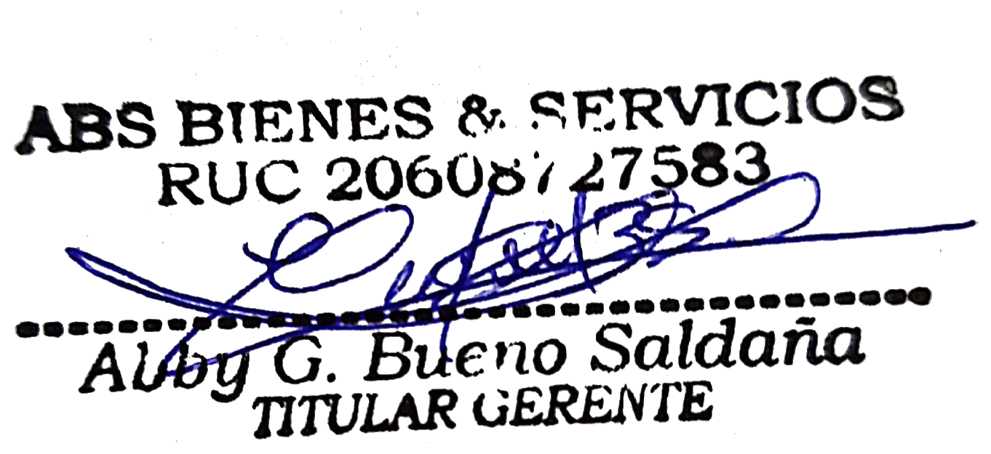
ABBY GABRIELA BUENO SALDAÑA
DNI N.° 48054321
Titular Gerente
ABS BIENES & SERVICIOS E.I.R.L. – RUC N.° 20608727583
Correo: abs.comercial2@gmail.com · Celular: 986045123

ANEXOS:
- Anexo 1: Cargos de la Mesa de Partes Virtual de la Municipalidad (5 requerimientos de pago).
- Anexo 2: Requerimientos de pago: Cartas N.° 13032025, 28042025, 355-2026 y 356-2026.
- Anexo 3: Carta N.° 01102026-3 completa (queja), con sus anexos, incluida la Carta N.° 07102026-1 al Alcalde.
- Anexo 4: Cargo de la Contraloría General de la República y envío al OCI.

ANEXO 1 – Cargos de la Mesa de Partes Virtual de la Municipalidad
1.1. Carta N.° 13032025 – 13/03/2025 – Código qlwhj4j91
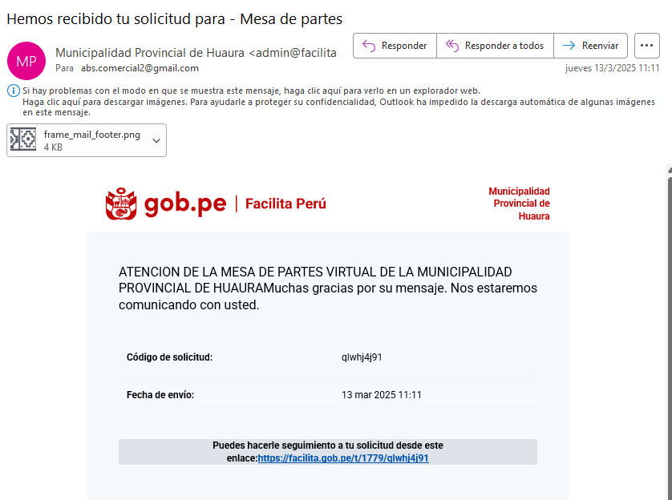
1.2. Carta N.° 28042025 – 28/04/2025 – Código 79zhj02e7
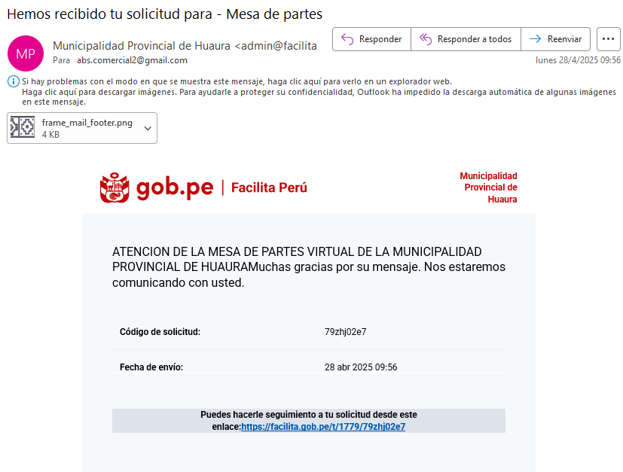

1.3. Carta N.° 355-2026 – 02/07/2026 – Código 3wohdvxk1
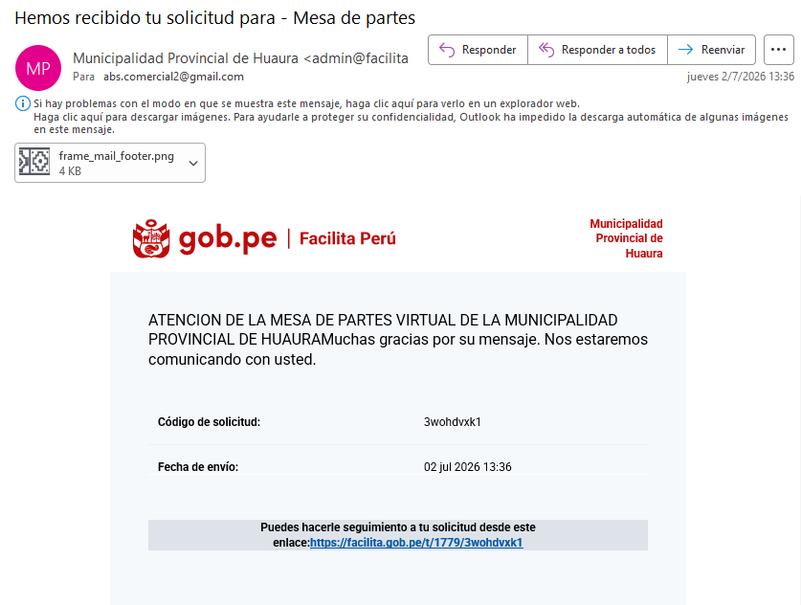
1.4. Carta N.° 356-2026 – 03/08/2026 – Código 2pghjq431
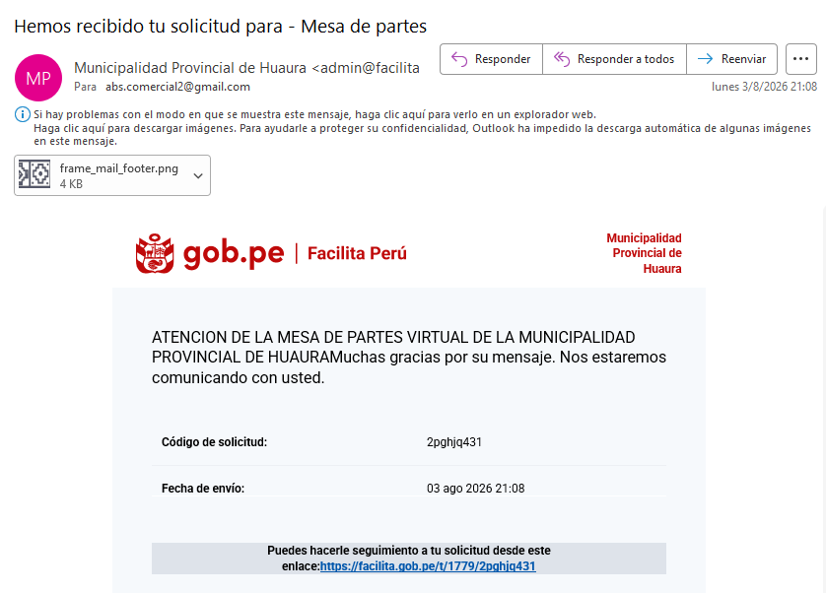

1.5. Carta N.° 07102026-1 al Alcalde – 07/10/2026 – Código qlwh84dg0 (DOC 2621771 – EXP 655163)
